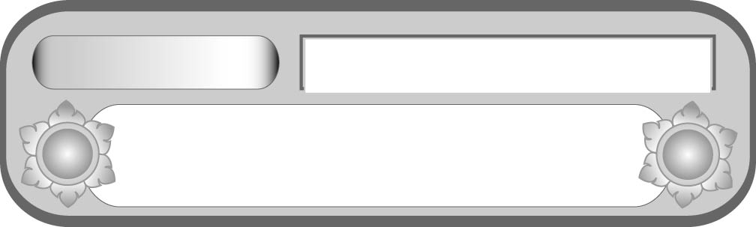
หน่วยการเรียนรู้ที่ ๖
ใช้ให้ถูกพึงจำ...คำราชาศัพท์
แผนการจัดการเรียนรู้ที่ ๓
การใช้คำราชาศัพท์
ชั้นประถมศึกษาปีที่ ๕ เวลา ๑ ชั่วโมง


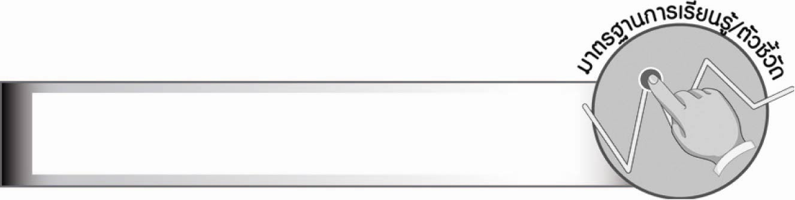
มาตรฐานการเรียนรู้/ตัวชี้วัด

มาตรฐานการเรียนรู้
มาตรฐาน ท ๔.๑ เข้าใจธรรมชาติของภาษาและหลักภาษาไทย การเปลี่ยนแปลงของภาษา
และพลังของภาษา ภูมิปัญญาทางภาษา และรักษาภาษาไทยไว้เป็นสมบัติของชาติ
ตัวชี้วัด
ท ๔.๑ ป. ๕/๔ ใช้คำราชาศัพท์

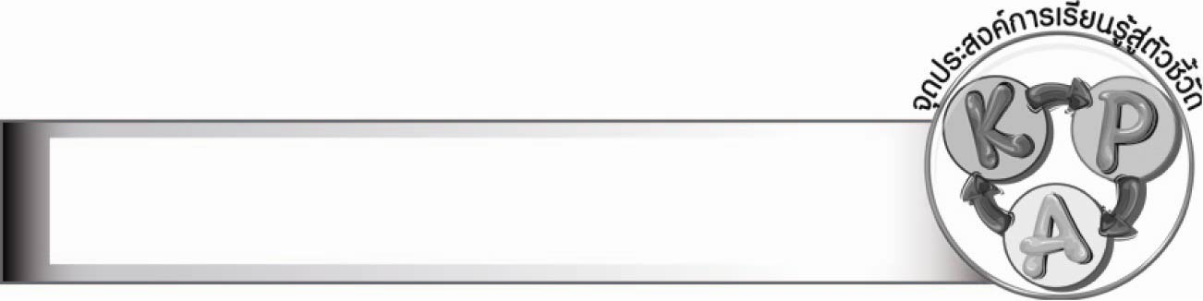
จุดประสงค์การเรียนรู้สู่ตัวชี้วัด

๑. อธิบายการใช้คำราชาศัพท์ (K)
๒. ใช้คำราชาศัพท์ได้ถูกต้องเหมาะสม (P)
๓. เห็นความสำคัญของการใช้คำราชาศัพท์ (A)

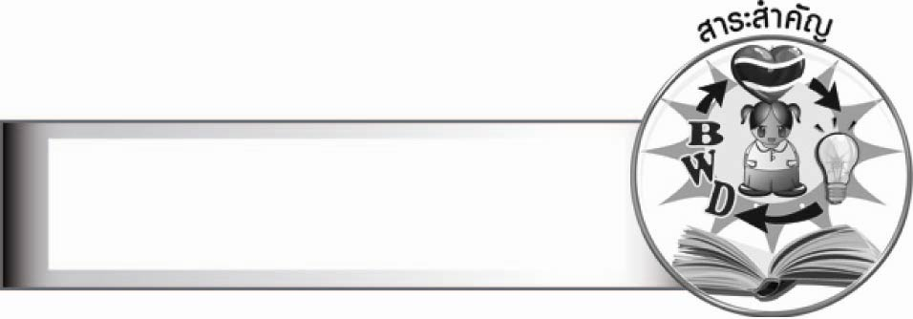
สาระสำคัญ

คำราชาศัพท์เป็นคำในภาษาไทยที่ต้องเลือกใช้ให้เหมาะสมกับบุคคลระดับต่าง ๆ

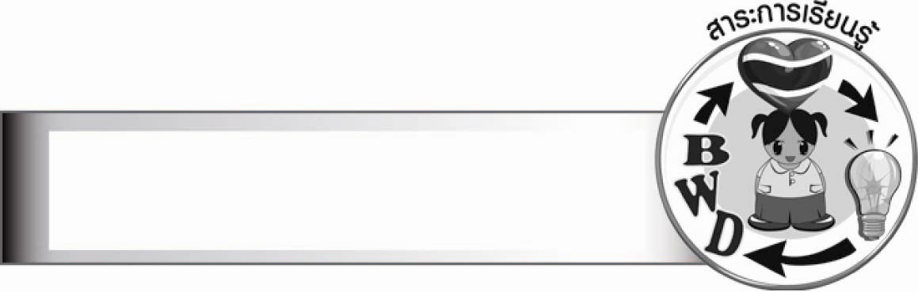
สาระการเรียนรู้

คำราชาศัพท์ชนิดต่าง ๆ

สมรรถนะสำคัญของผู้เรียน

๑. ความสามารถในการสื่อสาร
- ทักษะการอ่าน
- ทักษะการเขียน
- ทักษะการฟัง การดู และการพูด
๒. ความสามารถในการคิด
- การวิเคราะห์
- การสังเคราะห์
- การประยุกต์/การปรับปรุง
- การสรุปความรู้
- การประเมินค่า
๓. ความสามารถในการแก้ปัญหา
๔. ความสามารถในการใช้ทักษะชีวิต

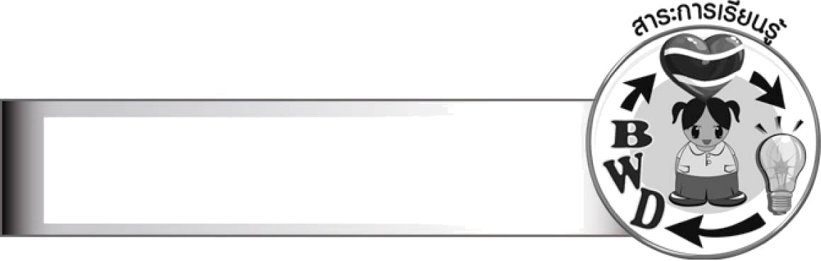
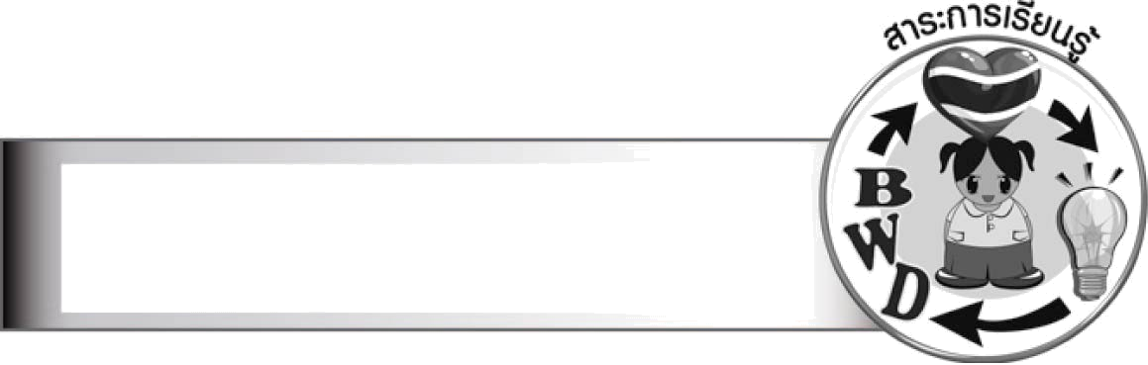
คุณลักษณะอันพึงประสงค์

ใฝ่เรียนรู้
ตัวชี้วัดที่ ๔.๑ ตั้งใจ เพียรพยายามในการเรียนและเข้าร่วมกิจกรรมการเรียนรู้
มุ่งมั่นในการทำงาน
ตัวชี้วัดที่ ๖.๑ ตั้งใจและรับผิดชอบในการปฏิบัติหน้าที่การงาน
ตัวชี้วัดที่ ๖.๒ ทำงานด้วยความเพียรพยายามและอดทนเพื่อให้งานสำเร็จตามเป้าหมาย
รักความเป็นไทย
ตัวชี้วัดที่ ๗.๒ เห็นคุณค่าและใช้ภาษาไทยในการสื่อสารได้อย่างถูกต้องเหมาะสม


ชิ้นงานหรือภาระงาน (หลักฐาน ร่องรอยแสดงความรู้)
–
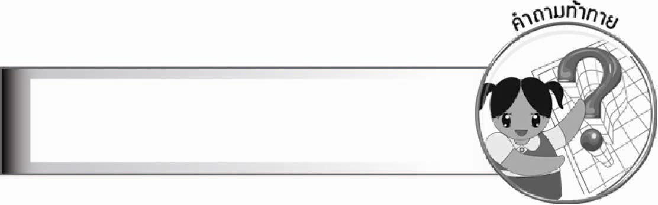
คำถามท้าทาย

ใช้คำราชาศัพท์อย่างไรไม่ให้ผิดพลาด


การจัดกิจกรรมการเรียนรู้

๑. ให้นักเรียนร่วมกันแสดงความคิดเห็น โดยครูใช้คำถามท้าทาย ดังนี้
๏ ใช้คำราชาศัพท์อย่างไรไม่ให้ผิดพลาด
๒. ให้นักเรียนฟังบทสนทนาของแม่ลูกคู่หนึ่งโดยครูอ่านให้ฟัง
“แม่พาลูกที่ครบรอบวันเกิด ๗ ขวบใส่บาตรในเช้าวันหนึ่ง ลูกชายกระตือรือร้นเตรียมตัว
ใส่บาตรอย่างตั้งใจ เมื่อเห็นพระสงฆ์เดินใกล้เข้ามาเกือบถึงที่ที่เขาเตรียมใส่บาตร ลูกชายก็พูดดัง ๆ
กับพระภิกษุว่า “หลวงพ่อครับ หลวงพ่อครับ ขอใส่บาตรหน่อยครับ” แม่ก็พูดเบา ๆ กับลูกว่า “จุ๊ จุ๊”
พูดอย่างนี้ไม่ได้ลูก ต้องพูดว่า ………………”
จากนั้นครูใช้คำถาม ดังนี้
๑) นักเรียนคิดว่าเด็กอายุเพียง ๗ ขวบ ควรพูดเช่นนี้กับพระเมื่อจะใส่บาตรหรือไม่
(ไม่ควรพูด แม้จะพูดอย่างไพเราะด้วยความเคารพก็ตาม)
๒) ควรพูดอย่างไรกับพระสงฆ์ เมื่อต้องการจะใส่บาตร (ควรพูดว่า “นิมนต์ครับ”
(ขอรับ ค่ะ) กับพระด้วยความนอบน้อม เคารพ)
๓. ให้นักเรียนช่วยกันคิดถึงคำต่าง ๆ ที่ใช้กับพระสงฆ์ หรือให้แต่งประโยคที่เกี่ยวกับพระสงฆ์
ดังตัวอย่าง - อาของผมอุปสมบทที่วัดนี้ ผมเคยไปหาท่านที่กุฏิ
- คุณพ่อถวายของใช้แด่พระสงฆ์ในวันทำบุญเข้าพรรษาที่วัด
ให้นักเรียนร่วมกันพิจารณาการใช้คำราชาศัพท์ที่ใช้กับพระสงฆ์ ในแต่ละประโยคว่าถูกต้องเหมาะสมหรือไม่ มีคำใดบ้างที่ใช้กับพระสงฆ์โดยเฉพาะ (คำว่า อุปสมบท กุฏิ ถวาย)
๔. ให้นักเรียนพิจารณาว่า อุปสมบท ใช้ต่างกับคำว่า บรรพชา อย่างไร (อุปสมบท หมายถึง การบวช
เป็นพระภิกษุ ส่วนบรรพชา หมายถึง การบวชเป็นสามเณร เมื่ออายุยังไม่ถึงเกณฑ์อุปสมบทเป็นพระภิกษุ)
๕. ให้นักเรียนทายปัญหาหรือคิดปริศนาคำทายเกี่ยวกับคำราชาศัพท์ที่ใช้กับพระสงฆ์ เช่น
๑. ประ...............อะไร คือ อาการที่ผู้หนึ่งผู้ใดยกของขึ้นถวายแด่พระสงฆ์ (ประเคน)
๒. ทำ................อะไร คือ การที่พระท่านสวดมนต์ (ทำวัตร)
๓. อา.................อะไร คือ การผิดวินัยสงฆ์ (หรือโทษที่เกิดจากการล่วงละเมิดสิกขาบทหรือ
ข้อห้ามแห่งภิกษุ) (อาบัติ)
๖. ให้นักเรียนแบ่งกลุ่ม กลุ่มละ ๓ - ๕ คน คิดท่าทางประกอบบทสนทนา หรือการแสดงบทบาทสมมุติ
หน้าชั้นเรียน โดยให้มีคำราชาศัพท์ที่ใช้กับพระสงฆ์ ให้นักเรียนจับฉลากออกมานำเสนอผลงาน
ให้ทุกคนร่วมกันแสดงความคิดเห็นในเรื่องความถูกต้องเหมาะสมของคำราชาศัพท์ที่ใช้กับพระสงฆ์ ช่วยกันแก้ไข ปรับปรุง ประเมินผลงานของแต่ละกลุ่ม
๗. ให้นักเรียนทำกิจกรรมเสริมการเรียนรู้ โดยนำคำราชาศัพท์สำหรับพระสงฆ์ทางซ้ายมือมาเขียน
ลงในช่องว่างทางขวามือที่มีความหมายสัมพันธ์กัน แล้วร่วมกันตรวจสอบความถูกต้อง
๘. ให้นักเรียนอ่านข้อความจากแถบประโยคบนกระดาน แล้วช่วยกันคิดคำที่จะนำมาเติมในช่องว่าง เช่น
เด็กหญิงพิมพาติดตามนางสุพร...........(แม่) ของเขาไปซื้อของในตลาด นางสุพรซื้อ
ของต่าง ๆ เช่น..............(เนื้อหมู)..............(ผักบุ้ง).............(ผักกระเฉด) เมื่อซื้อเสร็จ
บังเอิญเด็กหญิงพิมพาสะดุดหกล้ม.............(หัว)กระแทกเสา แม้ไม่แรงนักแต่ทำให้พิมพา
รู้สึกมึนงง และมี...............(เลือด)ไหลซิบ ๆ ที่หัวเข่า นางสุพรจึงรีบนำ.............(ลูกสาว)
ไปพบ...........(หมอ) ที่คลินิกใกล้ ๆ ตลาด

(คำสุภาพที่ช่วยกันคิดเติมในช่องว่างเรียงกัน คือ มารดา เนื้อสุกร ผักทอดยอด ผักรู้นอน ศีรษะ โลหิต บุตรสาว แพทย์)
ครูให้ความรู้เพิ่มเติมในลักษณะของผักบุ้งที่มีก้านยาวทอดออกไป จึงเหมาะกับคำว่า “ผักทอดยอด” และผักรู้นอนที่เรียกแทน “ผักกระเฉด” เพราะชื่อเต็มที่ฟังไม่สุภาพ (เฉด) จึงเรียกตามลักษณะที่มันหุบใบเหมือนจะนอนตอนใกล้ค่ำ
๙. ให้นักเรียนทำกิจกรรมเสริมการเรียนรู้ โดยเลือกคำสุภาพที่กำหนดไปเติมในช่องว่างให้ถูกต้อง
๑๐. ให้นักเรียนและครูร่วมกันสรุปความรู้ ดังนี้
๏ คำราชาศัพท์เป็นคำในภาษาไทยที่ต้องเลือกใช้ให้เหมาะสมกับบุคคลระดับต่าง ๆ


การจัดบรรยากาศเชิงบวก

ให้นักเรียนแสดงความคิดเห็น ความคิดสร้างสรรค์ และความสามารถอย่างเต็มที่ ครูเป็นผู้แนะนำ ช่วยเสริมแรงให้นักเรียนแสดงออกอย่างมั่นใจ มีความสุขเพลิดเพลินในทุกกิจกรรม

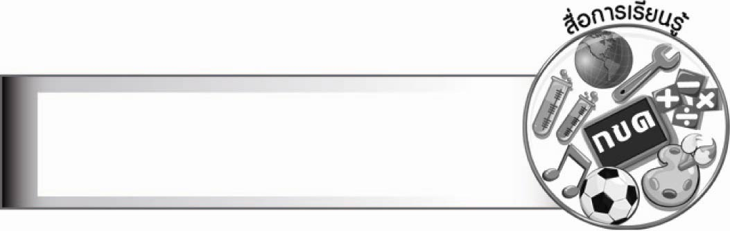
สื่อการเรียนรู้
๑. ปริศนาคำทาย
๒. ฉลาก
๓. แถบประโยค
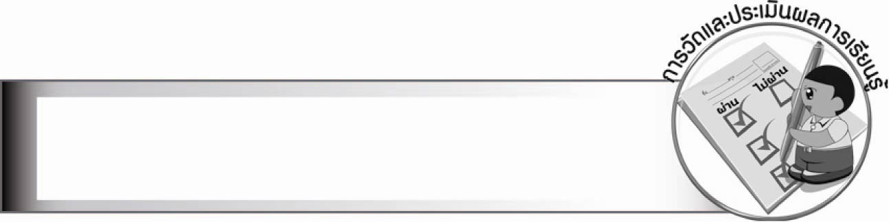
การวัดและประเมินผลการเรียนรู้

๑. วิธีการวัดและประเมินผล
๑.๑ สังเกตพฤติกรรมของนักเรียนในการเข้าร่วมกิจกรรม
๑.๒ สังเกตพฤติกรรมของนักเรียนในการเข้าร่วมกิจกรรมกลุ่ม
๒. เครื่องมือ
๒.๑ แบบสังเกตพฤติกรรมการเข้าร่วมกิจกรรม
๒.๒ แบบสังเกตพฤติกรรมการเข้าร่วมกิจกรรมกลุ่ม
๓. เกณฑ์การประเมิน
๓.๑ การประเมินพฤติกรรมการเข้าร่วมกิจกรรม
ผ่านตั้งแต่ ๒ รายการ ถือว่า ผ่าน
ผ่าน ๑ รายการ ถือว่า ไม่ผ่าน
๓.๒ การประเมินพฤติกรรมการเข้าร่วมกิจกรรมกลุ่ม
คะแนน ๙ - ๑๐ ระดับ ดีมาก
คะแนน ๗ - ๘ ระดับ ดี
คะแนน ๕ - ๖ ระดับ พอใช้
คะแนน ๐ - ๔ ระดับ ควรปรับปรุง

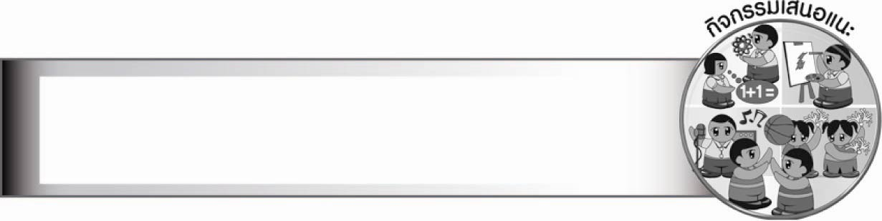
กิจกรรมเสนอแนะ

๑. ให้นักเรียนคิดคำราชาศัพท์ หรือบทสนทนาที่มีคำที่ใช้กับพระมหากษัตริย์ พระสงฆ์ และสุภาพชน เป็นประโยค ข้อความ เรื่องราว แล้วแสดงบทบาทสมมุติ
๒. ค้นหาคำราชาศัพท์ประเภทต่าง ๆ จากหนังสือ วิทยุ โทรทัศน์ เพื่อสังเกตการใช้คำต่าง ๆ จดจำมาสนทนาหรือแสดงความคิดเห็นเพิ่มเติมกับเพื่อน ๆ ในชั้นเรียน

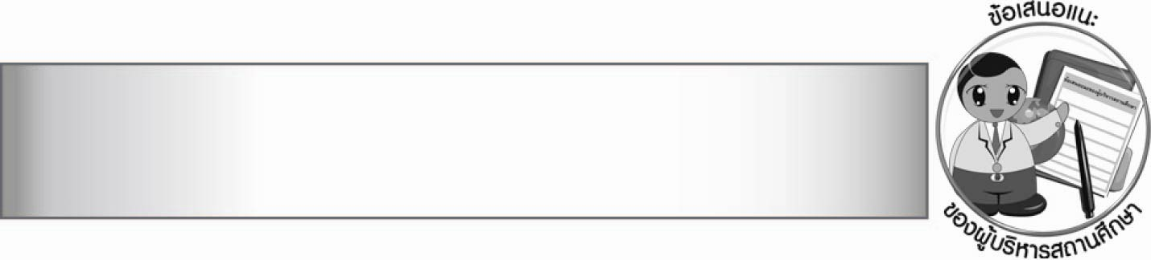
ข้อเสนอแนะของผู้บริหารสถานศึกษา

________________________________________________________________________________
________________________________________________________________________________
________________________________________________________________________________
________________________________________________________________________________
________________________________________________________________________________
________________________________________________________________________________
________________________________________________________________________________
________________________________________________________________________________
________________________________________________________________________________
________________________________________________________________________________
________________________________________________________________________________
________________________________________________________________________________
________________________________________________________________________________
________________________________________________________________________________
________________________________________________________________________________
________________________________________________________________________________
________________________________________________________________________________
________________________________________________________________________________
________________________________________________________________________________
________________________________________________________________________________
________________________________________________________________________________
________________________________________________________________________________
________________________________________________________________________________
________________________________________________________________________________
________________________________________________________________________________

ลงชื่อ________________________ (ผู้บริหารสถานศึกษา)
(_______________________)
_______/________/_______


บันทึกหลังการสอน

ผลการจัดการเรียนการสอน

_______________________________________________________________________________
_______________________________________________________________________________
_______________________________________________________________________________
_______________________________________________________________________________
_______________________________________________________________________________
_______________________________________________________________________________

ปัญหา/อุปสรรค

_______________________________________________________________________________
_______________________________________________________________________________
_______________________________________________________________________________
_______________________________________________________________________________
_______________________________________________________________________________
_______________________________________________________________________________

แนวทางแก้ไข

_______________________________________________________________________________
_______________________________________________________________________________
_______________________________________________________________________________
_______________________________________________________________________________
_______________________________________________________________________________
_______________________________________________________________________________

ลงชื่อ________________________ (ผู้บันทึก)
(________________________)
________/_______/_______

